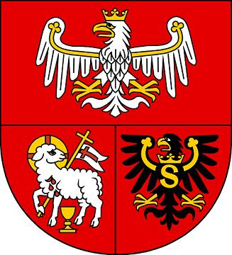

SAMORZĄD WOJEWÓDZTWA WARMIŃSKO-MAZURSKIEGO
informuje o możliwości składania wniosków za pośrednictwem LGD „Mazurskie Morze” w ramach działania „Wdrażanie lokalnych strategii rozwoju” Programu Rozwoju Obszarów Wiejskich na lata 2007-2013 na operacje, które spełniają warunki przyznania pomocy w ramach działania „Odnowa i rozwój wsi” (nabór nr 2)

Termin składania wniosków:
Wnioski o przyznanie pomocy wraz z załącznikami można składać w dni robocze, od poniedziałku do piątku, w godz. od 9.00 do 17.00 w terminie od 4 do 29 marca 2010 r. Decyduje data i godzina wpływu wniosku do biura.

Miejsce składania wniosków:
Biuro Lokalnej Grupy Działania „Mazurskie Morze”, ul. Rynek 4a, II p., 12-250 Orzysz.

Miejsce udostępniania dokumentów:
Formularze wniosków o przyznanie pomocy wraz z instrukcją, wykaz niezbędnych dokumentów i wzory formularzy niezbędnych do wyboru operacji przez LGD oraz kryteria wyboru operacji znajdują się na stronach internetowych:
LGD „Mazurskie Morze” www.lgd.mazurskiemorze.pl,
Urzędu Marszałkowskiego Województwa Warmińsko-Mazurskiego www.sporol.warmia.mazury.pl
oraz
w biurze LGD „Mazurskie Morze”, ul. Rynek 4a, 12-250 Orzyz i w Departamencie Rozwoju Obszarów Wiejskich i Rolnictwa Urzędu Marszałkowskiego Województwa Warmińsko-Mazurskiego w Olsztynie , ul. Emilii Plater 1, 10-562 Olsztyn.

Limit dostępnych środków:
Limit środków na pomoc w zakresie Odnowy i rozwoju wsi wynosi: 650 000,00 złotych.

Dodatkowe informacje:
Dodatkowe informacje można uzyskać w biurze LGD „Mazurskie Morze”, ul. Rynek 4a, II p., 12-250 Orzysz, tel.: (87)4230054, (87)4238520 i 600275784, a także za pośrednictwem poczty elektronicznej: biuro@lgd.mazurskiemorze.pl i na stronie www.lgd.mazurskiemorz.pl.



Europejski Fundusz Rolny na Rzecz Rozwoju Obszarów Wiejskich
Europa inwestująca w obszary wiejskie
Informacja opracowana przez Urząd marszałkowski Województwa Warmińsko-Mazurksiego i LGD „Mazurskie Morze”
Ogłoszenie współfinansowane ze środków Unii Europejskiej w ramach Pomocy Technicznej Programu Rozwoju Obszarów Wiejskich na lata 2007-2013
Instytucja Zarządzająca Programem Rozwoju Obszarów Wiejskich n a lata 2007-2013
- Ministerstwo Rolnictwa i Rozwoju Wsi.

